关于评教前教学任务核对的通知
（2013-2014学年第一学期）
各学院(部)：
本学期的学生评教工作初定在12月18日-12月27日进行，为了能够更好组织落实评教工作，提高评教结果的准确性，要求各学院（部）组织师生对教学任务的相关信息进行核对。
- 学院教务科层面，按常规统筹核对完教学任务，在正方教务管理系统中的“智能排课”下的“换教师、起止周、周次”里进行更新。并对师生发现的问题及时进行调整。
- 教师层面核对：核对课程是否遗漏，选课学生名单是否准确。
- 登录网页（内网192.168.150.180，外网http://eykc.hznu.edu.cn），用户名为工号，初始登录密码为工号。
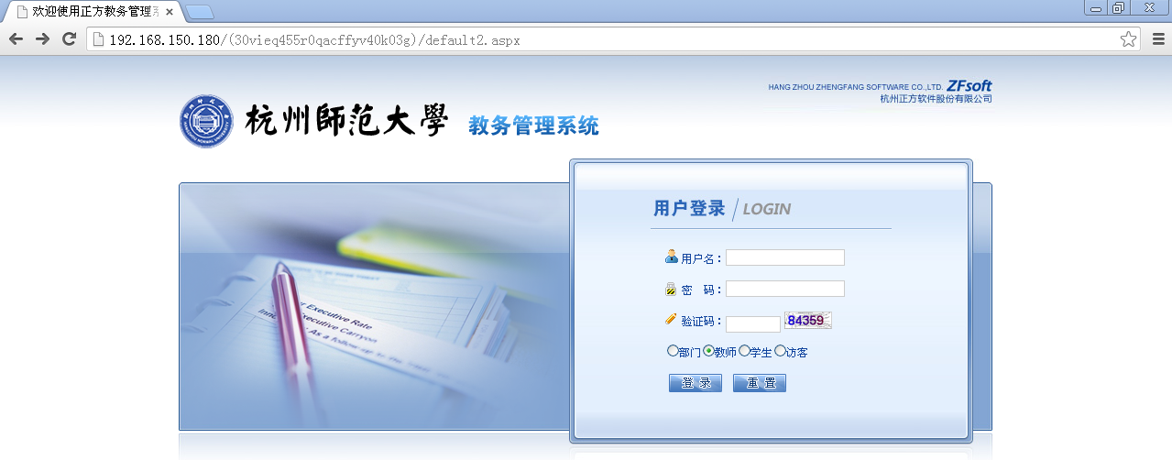
- 查询开课信息及学生名单路径：信息查询——选课情况。可以查询到该教师任教的所有课程，及每位课程对应的学生名单。
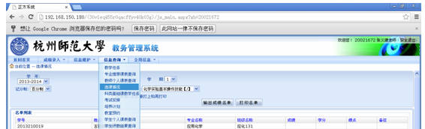
- 一个教师多个课程的可以选择下拉菜单，找到不同课程的选课学生。、
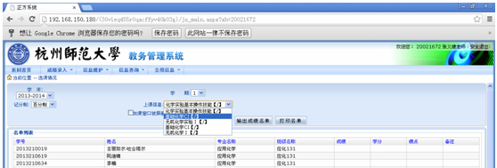
4.发现问题，反馈至学院教务科。
- 学生层面核对：核对所选课程是否准确，任课教师是否准确。
- 登录网页（内网192.168.150.180，外网http://eykc.hznu.edu.cn），用户名为学号，初始登录密码为身份证号。
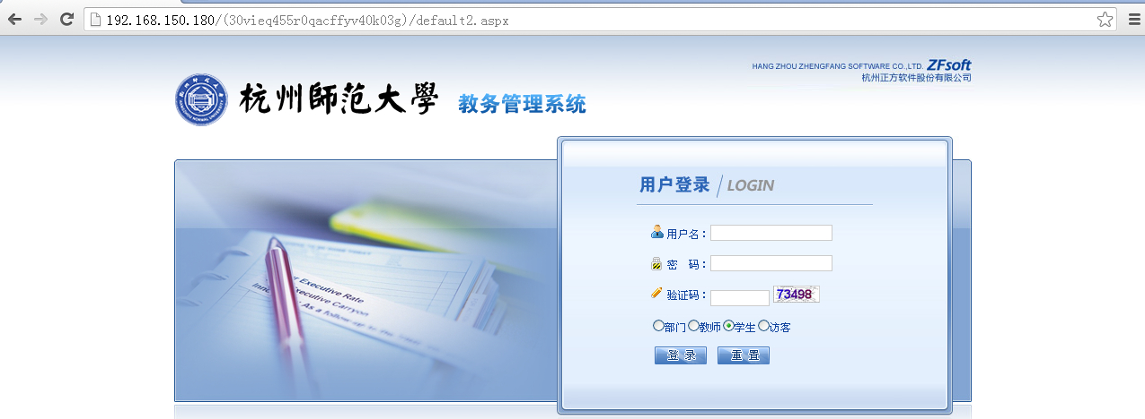
- 查询选课课程及任课教师路径：信息查询——学生选课情况查询。可以查询到该生所选的所有课程及对应的任课教师姓名。
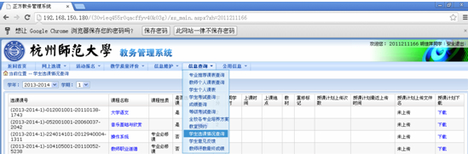
3. 发现问题，反馈至学院教务科。
网络课堂教学质量评价关系到每位教师的切身利益，希望各学院认真组织好本次核对工作。核对原则：确保教师、课程、学生三项一致，不漏不多，确保每一位上课的老师都能得到相应学生的准确评价。
教学任务核对要求在12月14日前完成。如遇其他关于学评教的特殊问题请联系教务处赵娜，电话：28865125。

杭州师范大学教务处
2013年12月6日

